**NOMBRE:_______________________________________ FECHA:___________________**

**TEMA HIPERTENSIÓN ARTERIAL**

**DICTADO**

**___________________________________________________________________________________________________________________________________________________________________________________________________________________________________________________________________________________________________________________________________________________________________________________________________________________________________________________________________________________________________________________________________________________________________________________________________________________________________________________________________________________________________________________________________________________________________________________________________________________________________________________________________________________________________________________________________________________________________________________________________________________________________________________________________________________________________________________________________________________________________________________________________________________________________________________________________________________________________________________________________________________________________________________________________________________________________________________________________________________________________________________________________**

**_______________________________________________________________________________________________________________________________________________________________________________________________________________________________________________________________________________________________________________________________________**

**2. RODEA DE ROJO LOS ARTÍCULOS. Y SUBRAYA TRES VERBOS.**

**3. DEBATE** [**https://youtu.be/mSpgkJ2VpZk**](https://youtu.be/mSpgkJ2VpZk) **¿Qué es la hipertensión arterial? ¿Qué alimentos mejoran su control? ¿Conoces a alguien que la padezca? ¿Qué complicaciones pueden padecer los pacientes que la tienen?**

**4. Haz un resumen del vídeo que hemos visto indicando los aspectos más destacados de los mismos.**

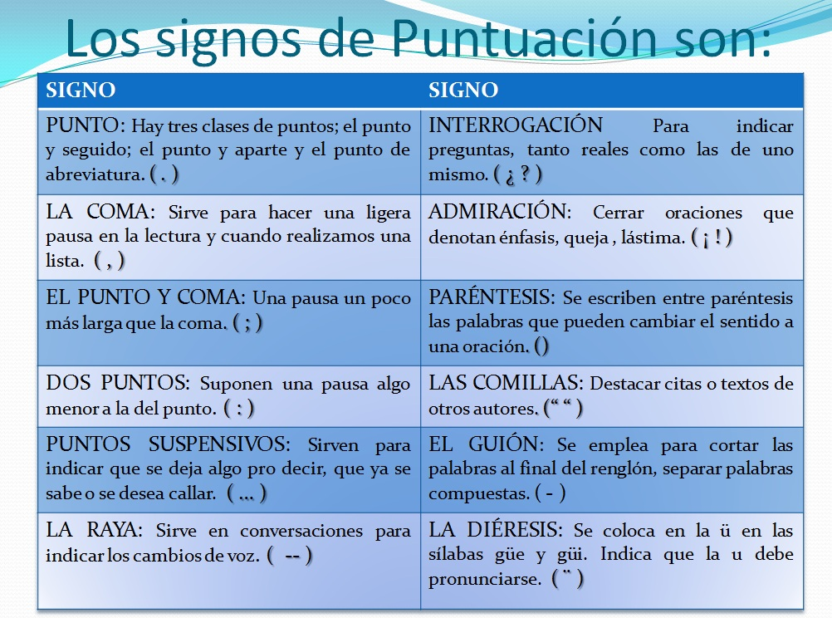

**5. COMPLETA EL SIGUIENTE TEXTO PONIENDO LOS SIGNOS DE PUNTUACIÓN.**

**Dª Victoria Hernández Gil nació en el año 1968 figura en el Registro con el nº 978 en la pág 2325  
Cervantes nació en Alcalá de Henares (Madrid) Comenzó a caminar por el antiguo y conocido campo de Montiel (y era verdad que caminaba por él) Tengo cincuenta años (Llevo más de veinte en la empresa)**

**Había en Roma en aquella ocasión españoles de todas partes: castellanos gallegos canarios valencianos mallorquines andaluces... Los frutos del espíritu son: amor [?](http://roble.pntic.mec.es/~msanto1/ortografia/vocag.htm)gozo paz riqueza bondad larga espera [?](http://roble.pntic.mec.es/~msanto1/ortografia/vocam.htm)mansedumbre fe [?](http://roble.pntic.mec.es/~msanto1/ortografia/vocam.htm)modestia [?](http://roble.pntic.mec.es/~msanto1/ortografia/vocat.htm)templanza y limpieza. El sol baña alegra ilustra fecunda e influye. Tu hermano sí me hizo caso; tú no. Año de nieves año de bienes.**

**Dijo entonces el huésped a los dos "A buen [?](http://roble.pntic.mec.es/~msanto1/ortografia/vocac.htm)capellán, mejor sacristán." El ejercicio la dieta el trabajo he aquí tres grandes médicos. Todas las esdrújulas se acentúan por ejemplo cántaro árboles bárbaro... Gasta más de lo que tiene por consiguiente no tardará en arruinarse Mi querido e inolvidable amigo Recibí tu carta que me alegró mucho.**

**Mi padre compro una cuchara unos lápices unos bolígrafos y unas cuantas carpetas. Ayyy que dolor. Qué te pasa Pues me he caído y me he doblado la rodilla.**

**6 REALIZA LAS SIGUIENTES OPERACIONES:**

**34638 : 67= 7634 : 4= 87634 : 28=**

**7 COMPLETA:**

|  |  |  |  |  |  |  |  |  |  |
| --- | --- | --- | --- | --- | --- | --- | --- | --- | --- |
| número | 45 | 798 | 100 | 467 | 900 | 321 | 809 | 104 | 203 |
| doble |  |  |  |  |  |  |  |  |  |
| triple |  |  |  |  |  |  |  |  |  |

**8 REALIZA LOS SIGUIENTES PROBLEMAS**:

* **UNA SALA DE CINE Y TIENE 26 FILAS DE 15 BUTACAS CADA UNA. ¿CUÁNTOS ESPECTADORES CABEN EN EL CINE?**
* **UN JOVEN HA LEÍDO 184 PÁGINAS DE UN LIBRO EN 8 DÍAS. ¿CUÁNTOS DÍAS EMPLEARÁ PARA LEER 1127 PÁGINAS?**
* **INVENTA UN PROBLEMA QUE SE RESUELVA CON UNA DIVISIÓN**

**REALIZAMOS UN SUDOKU. LEETE COMO SE JUEGA.**



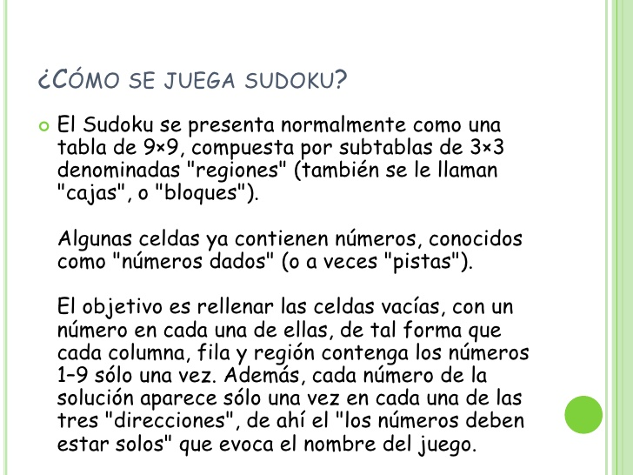

**EJEMPLO DE CÓMO SE LLEVA A CABO**

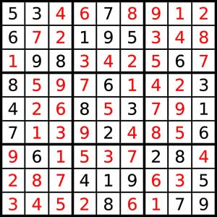

**TEMA 3 ”El Ejercicio Físico”**

**NOMBRE:_______________________________________ FECHA:___________________**

**Cuestiones Previas:**

**¿Qué entendemos por el ejercicio físico? ¿Para qué sirve?**

**¿Es bueno el ejercicio físico para el cuidado de la salud? ¿Por qué?**

**Cuando hablamos de ejercicio físico podemos decir que el andar ayuda a mantener nuestro estado de salud. Pero además, ¿que otros ejercicios podemos llevar a cabo para tener una vida saludable?.**

**Debatimos con el resto de compañeros que ejercicios practican y que beneficios notan en su salud. Además vamos a visualizar el siguiente vídeo para conocer más beneficios al respecto.**

[**https://youtu.be/NzBzE6IBOi4**](https://youtu.be/NzBzE6IBOi4)

**DICTADO**

**_________________________________________________________________________________________________________________________________________________________________________________________________________________________________________________________________________________________________________________________________________________________________________________________________________________________________________________________________________________________________________________________________________________________________________________________________________________________________________________________________________________________________________________________________________________________________________________________________________________________________________________________________________________________________________________________________________________________________________________________________________________________________________________________________________________________________________________________________________________________________________________________________________________________________________________________________________________________________________________________________________________________________________________________________________________________________________________________________________________________________________________________________________________________________________________________________________________________________________________________________________________________________________________________________________________________________________________________**

**Con las palabras Ejercicio, Vejez, deporte y articulaciones. Escribe un pequeño texto donde expongas el tema del ejercicio físico.**

**Lee el siguiente texto y responde a las siguientes cuestiones.**

**NECESIDAD DEL EJERCICIO FÍSICO**

La actividad física aumentada puede darnos una vida más larga y una mejoría en la salud. El ejercicio ayuda a prevenir las enfermedades del corazón, y muchos otros problemas. Además el ejercicio aumenta la fuerza, nos da más energía y puede ayudar a reducir la ansiedad y tensión. También es una buena manera de cambiar el rumbo del apetito y quemar calorías. La actividad física puede beneficiar a casi todos. La mayoría de las personas pueden empezar un programa de ejercicios moderado por sí solos. Si pensamos que no podemos hacer ejercicios de manera segura por alguna razón, antes, debemos hablar con nuestro médico antes de empezar un nuevo programa de ejercicio. El médico debe saber que queremos empezar a hacer ejercicio especialmente si tenemos problemas de corazón, presión alta o artritis, o si nos mareamos a menudo o tenemos dolor de pecho.

* **¿Es necesario llevar a cabo actividad física en nuestra vida? ¿Por qué?**
* **Además de las enfermedades del corazón, que otras enfermedades se pueden beneficiar si hacemos ejercicio?**
* **¿Qué programas de ejercicios atendiendo a tu estado de salud pueden mejorar tu estado de salud? ¿Prácticas ejercicio?...**

**Copia las operaciones que tus compañeros te dicten y calcula:**

**Tacha la correcta:**

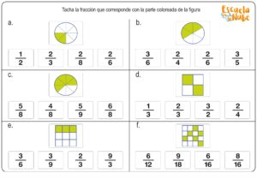

**Te toca a ti, representa tu estás fraciones como arriba llevando a cabo los dibujos que consideres y revisalas bien porque puede que haya alguna errónea:**

7/ 5 13/15 9/12 4/3 6 / 9

**Problemas: Complétalos y Calcula:**

* Ayer Encarna y Martirio fueron de compras y se les antojó
* En la Contraviesa hay 78.543 almendros y se espera

**Completa:** 

